Xử lý SSIS cho 2 bảng Banhang và ChitietBanhang.(sử dụng script db_schemaonly.sql)

_Pre-condition:

* có schema các table gồm table Banhang, BanhangTmp, Sale, SaleDetailTmp: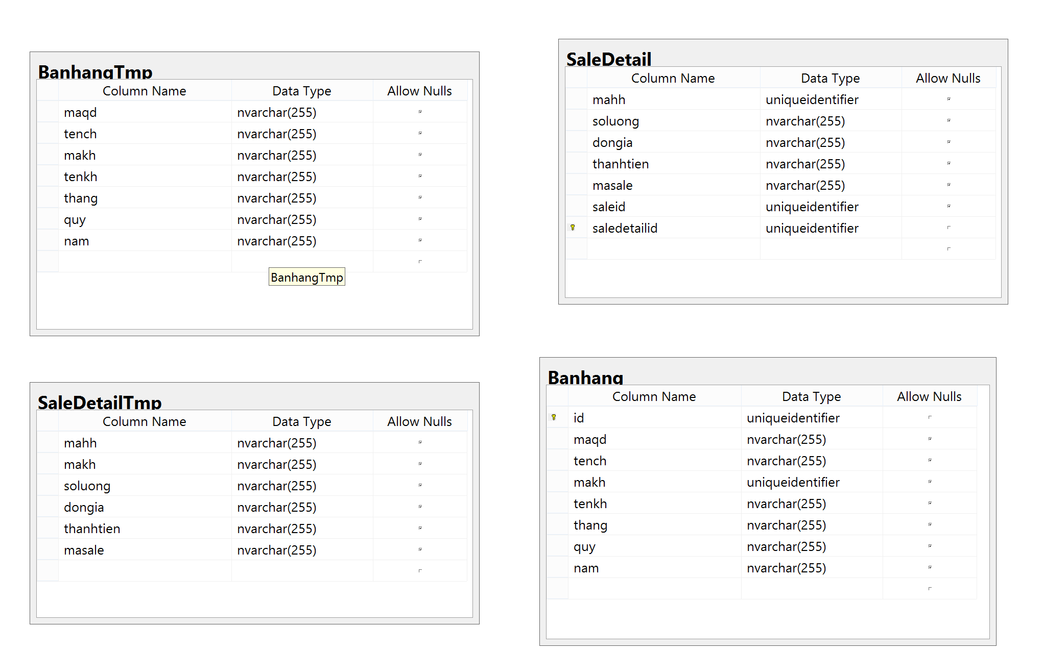
* các table Khuvuc, Khachhang, Hanghoa đã xử lý và có dữ liệu:

_Exec:

Xử lý table Sale(Banhang):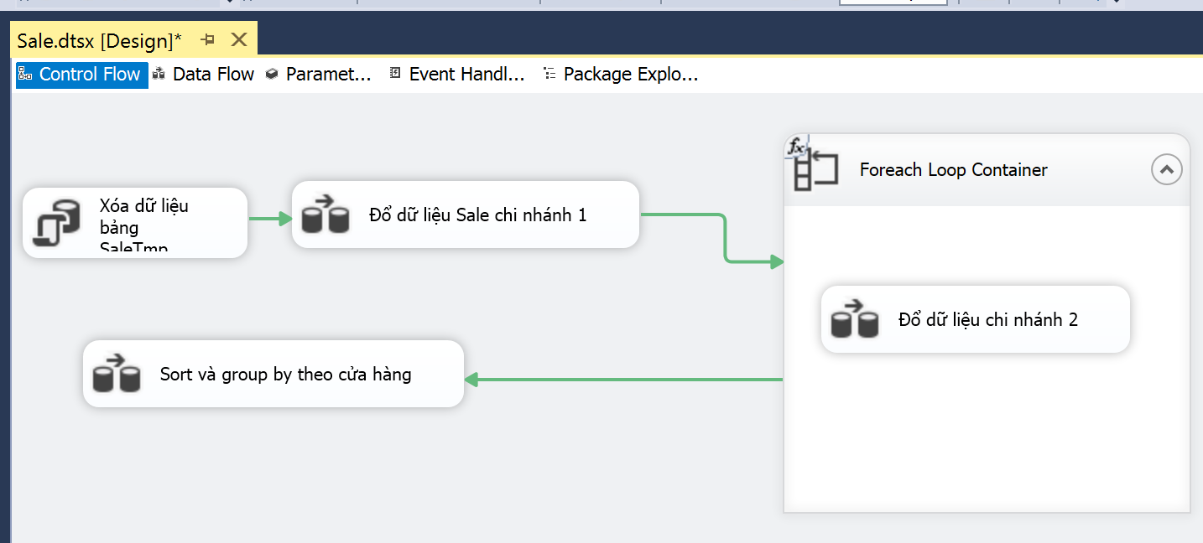

* Xóa dữ liệu bảng Sale, SaleTmp
  + DELETE FROM BANHANGTMP;
  + DELETE FROM BANHANG;
* Đổ dữ liệu Sale từ file chi nhánh 2: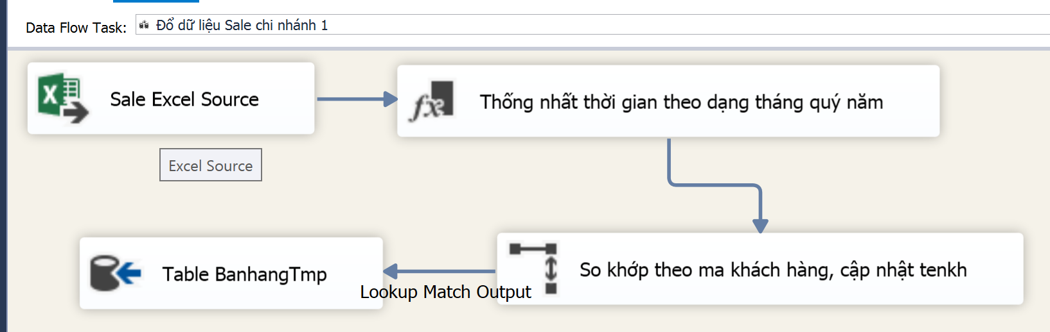
  + Lấy dữ liệu từ excel chi nhánh 2
  + Thống nhất thời gian theo dạng tháng quý năm bằng derived column
    - Tháng: REVERSE(SUBSTRING(REVERSE(thangquynam),8,12))
    - (1|1|2013 < Đảo chuỗi, cắt từ vị trí thứ 8 tới 12 để lấy năm)
    - Quý: REVERSE(SUBSTRING(REVERSE(thangquynam),6,1))
    - (tương tự vị trí thứ 6 là số 1 thứ 2 – 20013|1<<|1)
    - Năm: REVERSE(SUBSTRING(REVERSE(thangquynam),1,4))
  + So khớp theo mã khách hàng để cập nhật tên khách hàng: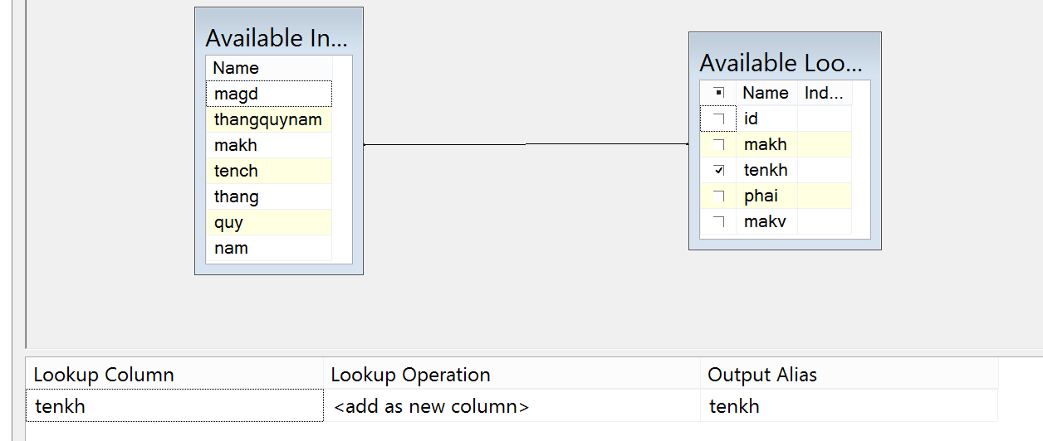
  + Đổ xuống table BanhangTmp
* Đổ dữ liệu chi nhánh 2( Chi nhanh XML- các bạn đừng quan tâm cái số, ghi nhầm :v)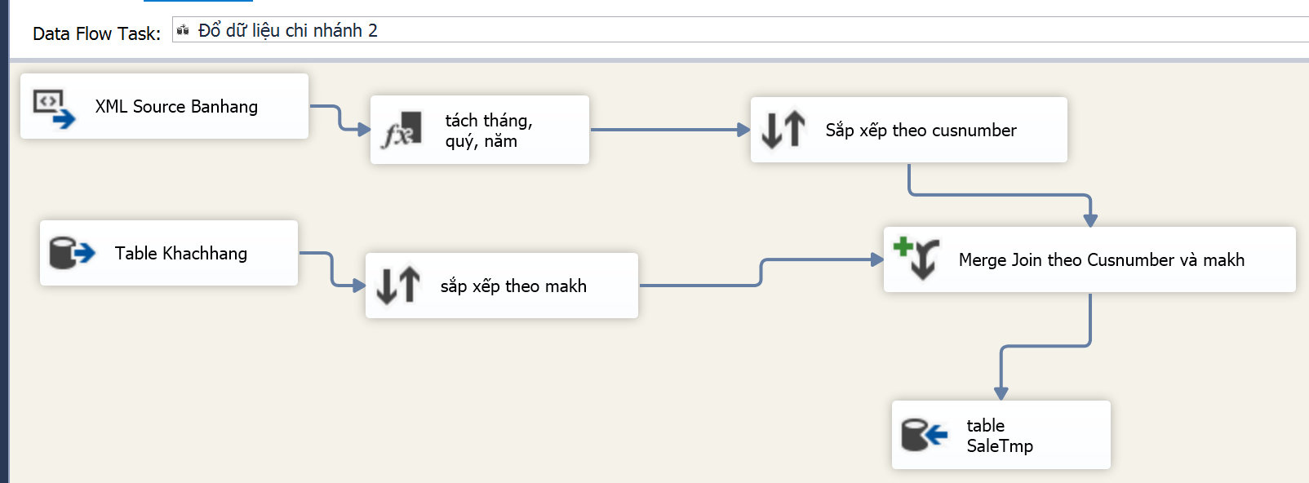
  + Sử dụng loop container duyệt nhiều file
  + Config 3 biến:
    - FileExtention: *.xml
    - FilePath:
    - FolderPath: C:\Users\Ga9286\Desktop\doangiaki\Doan02_Sources\ChiNhanh01\ (đường dẫn tới folder chứa các file xml)
    - (Sau khi bấm ok, mở lại ,enumerator config sẽ tự nhận các giá trị của các biến)
  + Lấy dữ liệu từ XML source
  + Tách quý tháng năm:
    - Quý:(DT_WSTR,255)((DT_I8)(SUBSTRING(Date,6,2)) > 9 ? 4 : (DT_I8)(SUBSTRING(Date,6,2)) > 6 ? 3 : (DT_I8)(SUBSTRING(Date,6,2)) > 3 ? 2 : 1)
    - Tháng:(DT_WSTR,255)((DT_I8)(SUBSTRING(Date,6,2)))
    - Năm: (DT_WSTR,255)(SUBSTRING(Date,1,4))
  + Sắp xêp theo Cusnumber
  + Lấy dữ liệu từ table Khachhang
  + Sắp xếp theo makh
  + Merge join theo cusnumber và makh, lấy tênkh: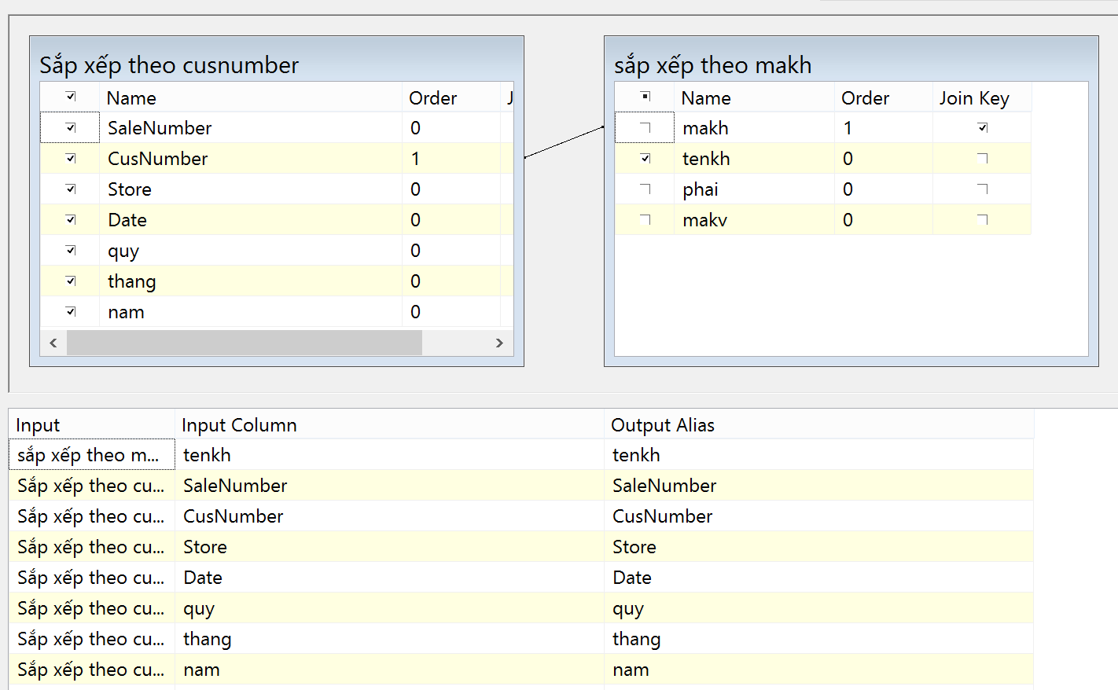
  + Đổ xuống table BanhangTmp
  + 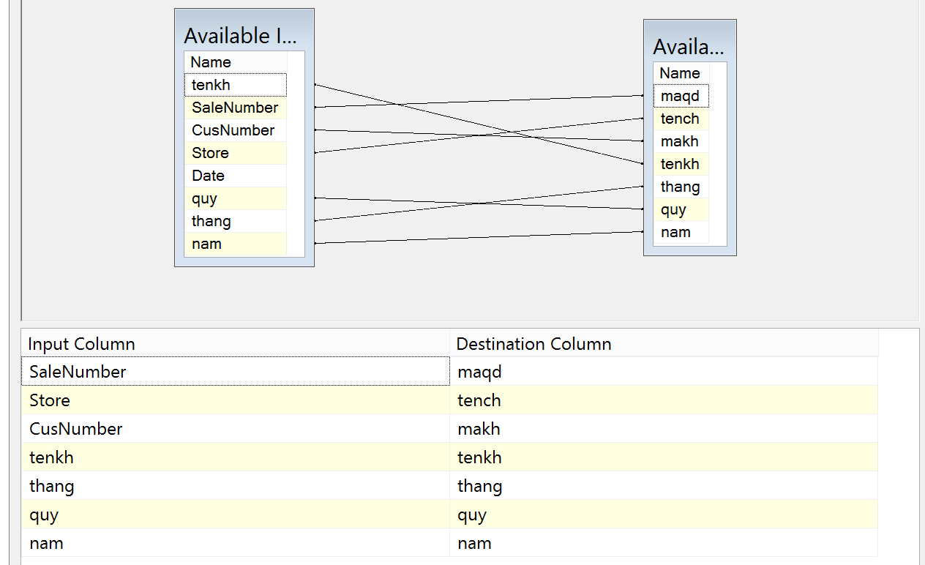
* Sort và group by theo cửa hàng: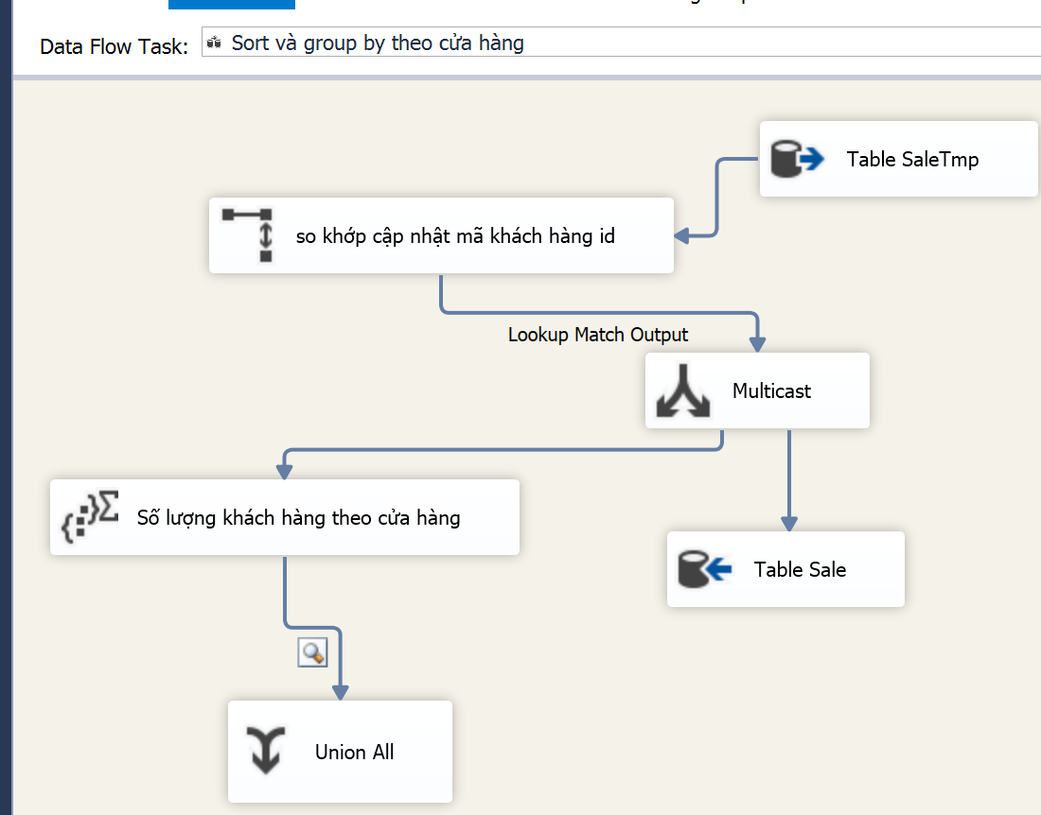
  + Lấy dữ liệu từ SaleTmp
  + So khớp cập nhật makh id từ table Khachhang: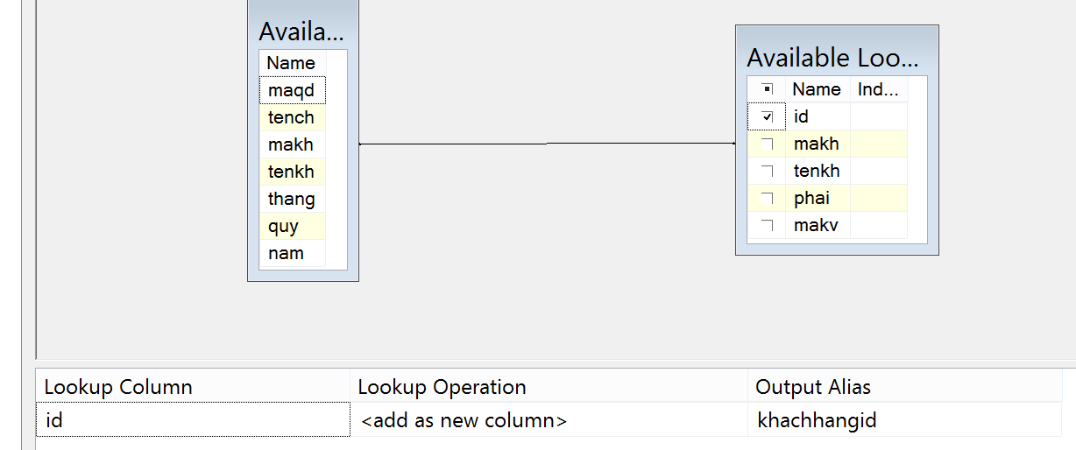
  + Thực hiện Multicast
    - Đổ 1 nhánh xuống table Banhang
    - Đổ nhánh còn lại qua aggregate, group by theo tench, count tenkh: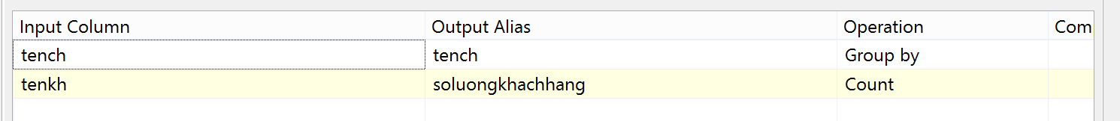
  + Union all, đặt data viewer

Xử lý table SaleDetail(ChitietBanhang):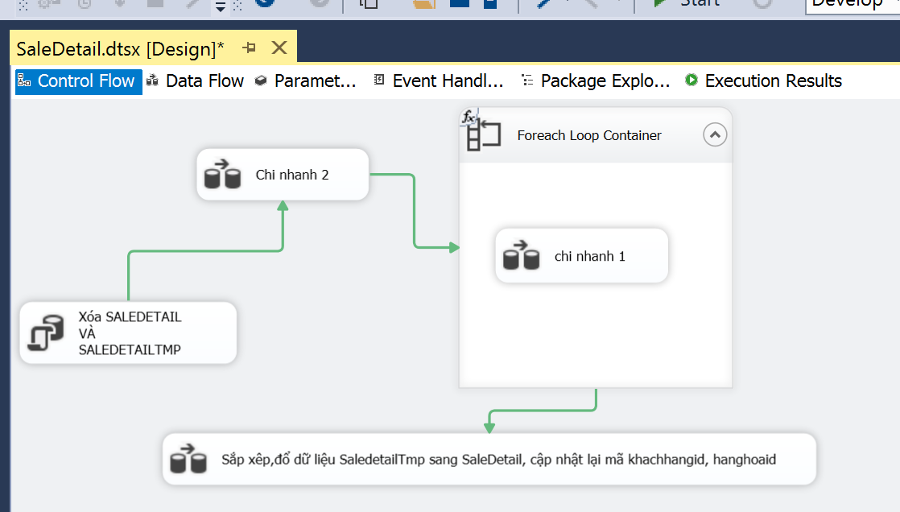

* Xóa SALEDETAIL VÀ SALEDETAILTMP:
  + DELETE FROM SALEDETAILTMP;
  + DELETE FROM SALEDETAIL;
* Xử lý dữ liệu chi nhánh 2: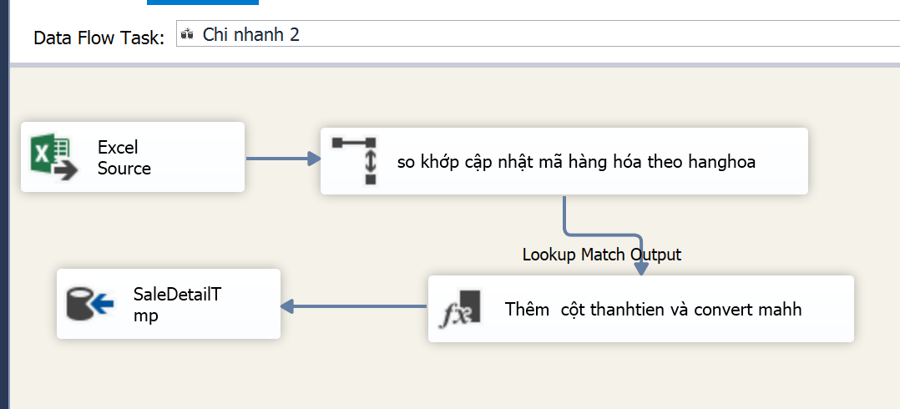
  + Lấy dữ liệu banhang từ excel source
  + So khớp cập nhật mã hàng hóa theo hanghoa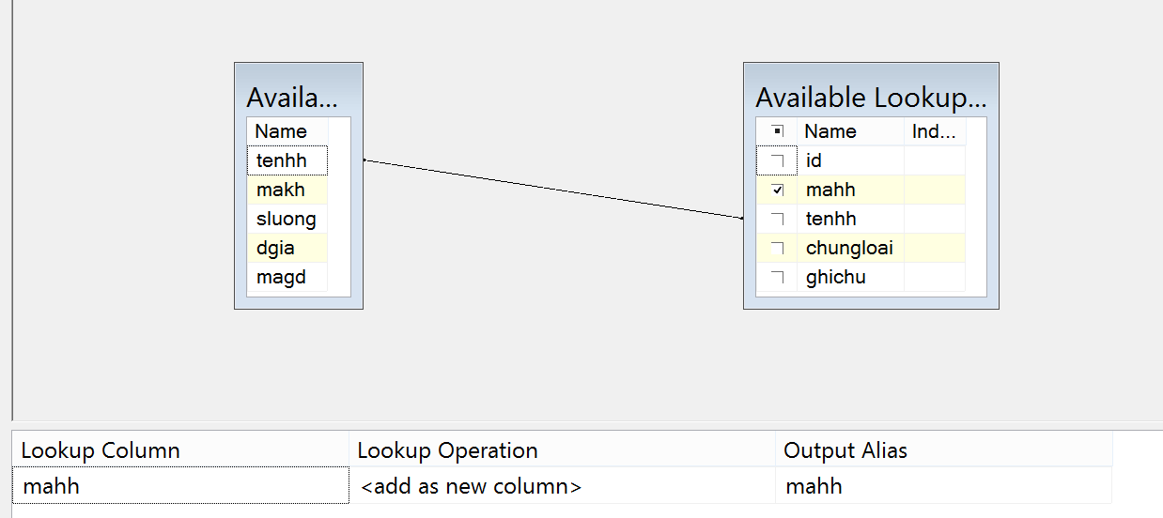
  + Thêm cột thanhtien và convert mahh: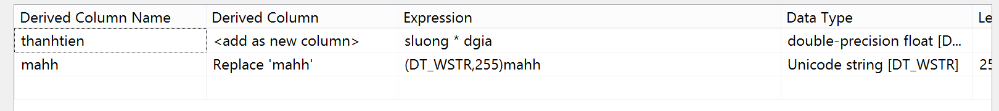
    - sluong * dgia
    - (DT_WSTR,255)mahh
  + Đổ dữ liệu xuống table SaleDetailTmp: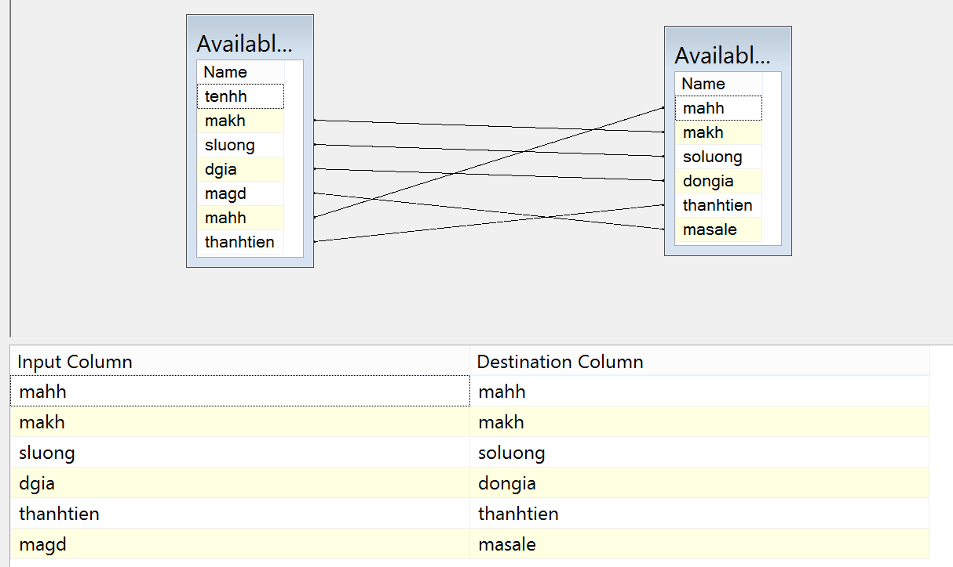
* Xử lý dữ liệu chi nhanh 1: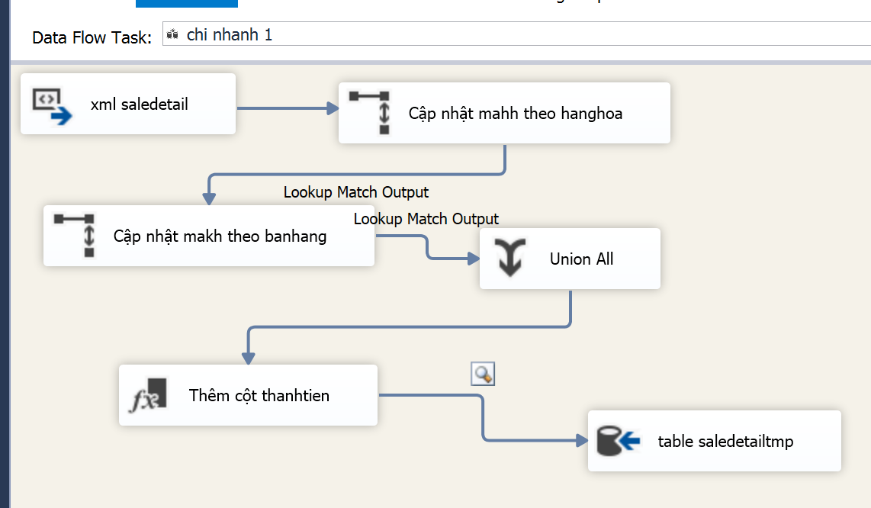
  + Sử dụng loop container
  + Config: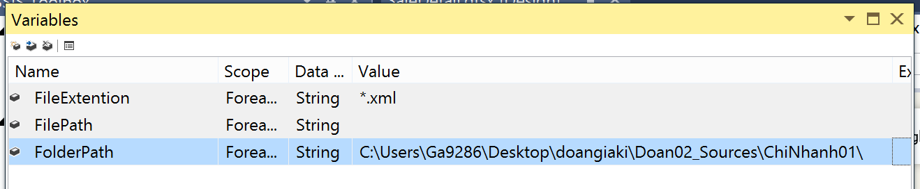
    - FileExtention: *.xml
    - FilePath:
    - FolderPath: C:\Users\Ga9286\Desktop\doangiaki\Doan02_Sources\ChiNhanh01\
  + Lấy dữ liệu từ xml với schema: C:\Users\Ga9286\Desktop\doangiaki\Doan02_Sources\ChiNhanh01\SaleDetailList_01.xsd
  + Cập nhật mahh theo hanghoa từ table Hanghoa, so Itemname vs tenhh lấy mahh: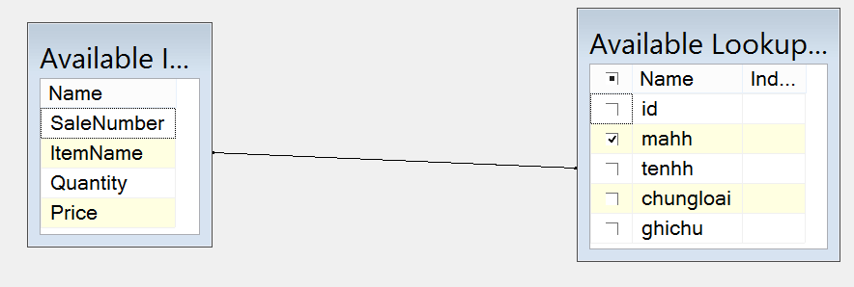
  + Cập nhật makh theo banhang từ table Banhang(Salenumber-maqd) lấy makh: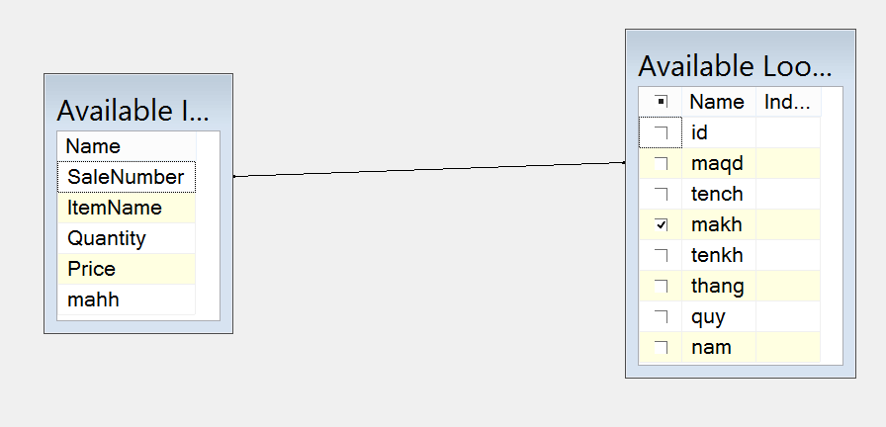
  + Union lấy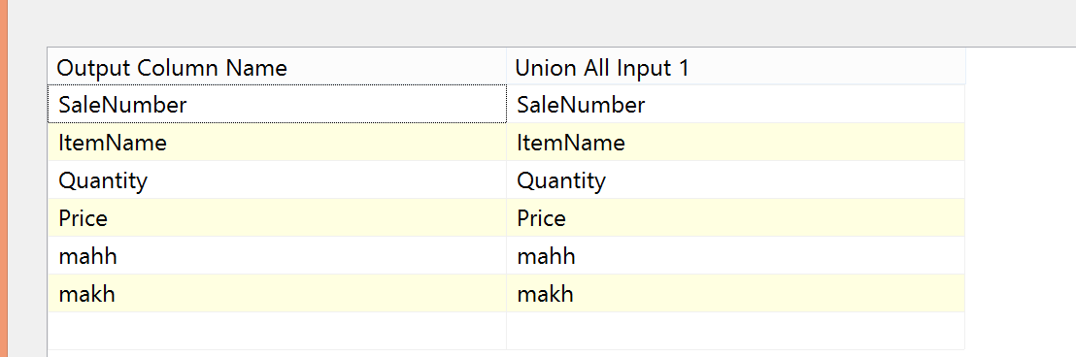
  + Thêm cột thanhtien: (DT_WSTR,255)((DT_I8)Quantity * (DT_I8)Price)
  + Đổ dữ liệu xuống SaleDetailTmp: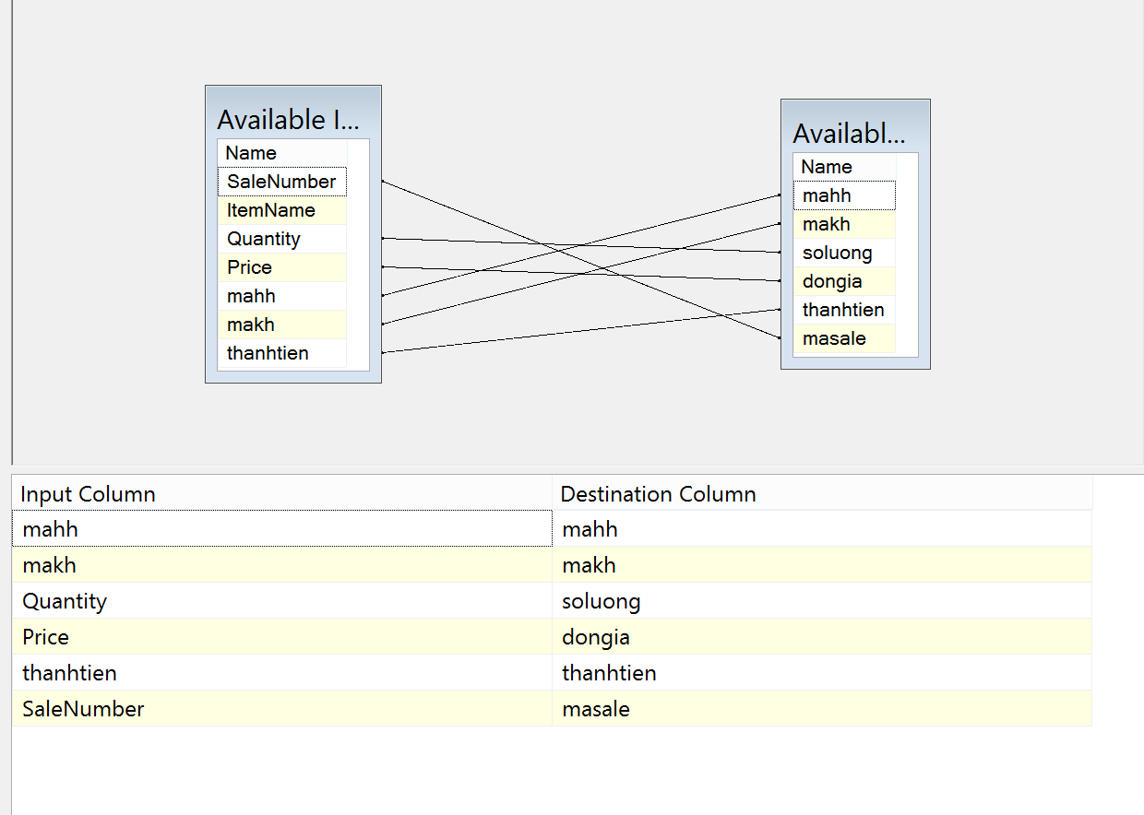
* Sắp xêp,đổ dữ liệu SaledetailTmp sang SaleDetail, cập nhật lại mã khachhangid, hanghoaid: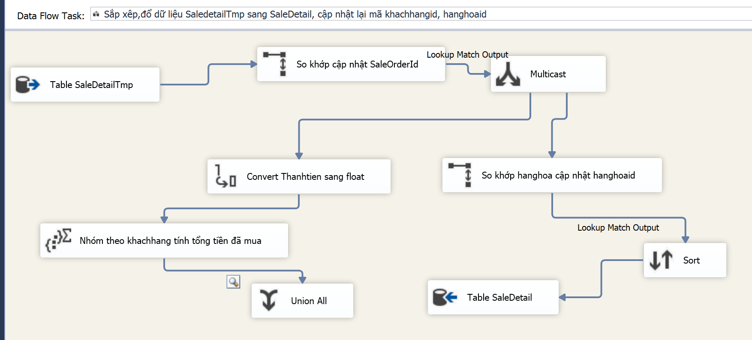
  + Lấy dữ liệu từ SaleDetailTmp
  + So khớp cập nhật saleorderId: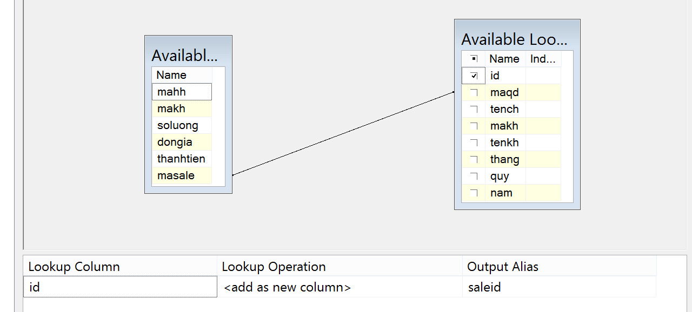
  + Multicast
    - 1 Nhánh so khớp cập nhật hàng hoá id: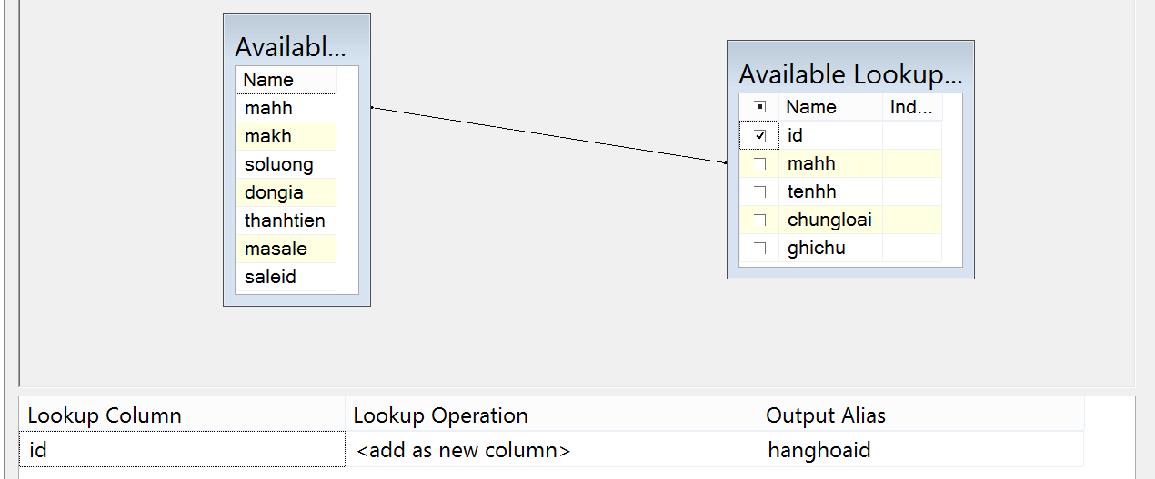
      * Sort theo saleid
      * Đổ dữ liệu xuống table SaleDetail: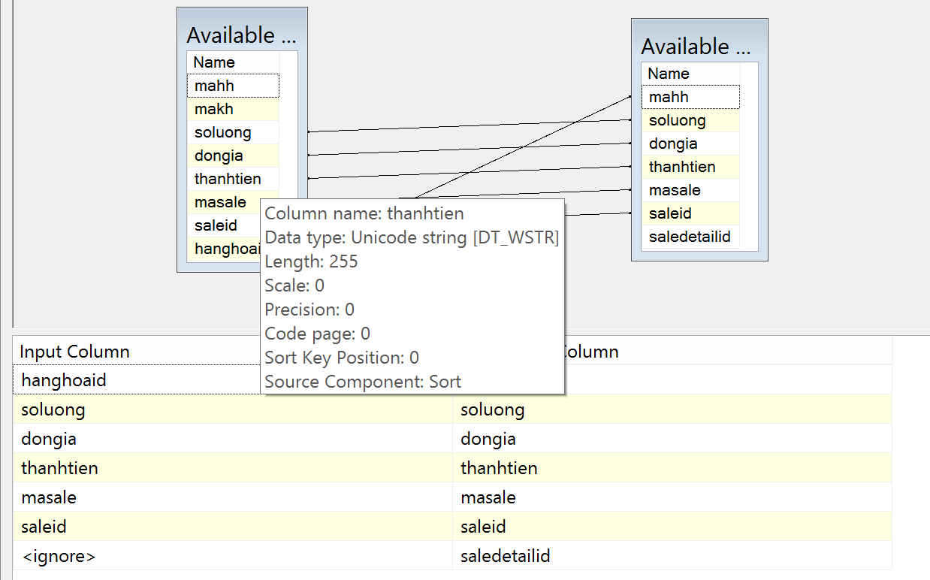
    - nhánh còn lại Convert Thanhtien sang float: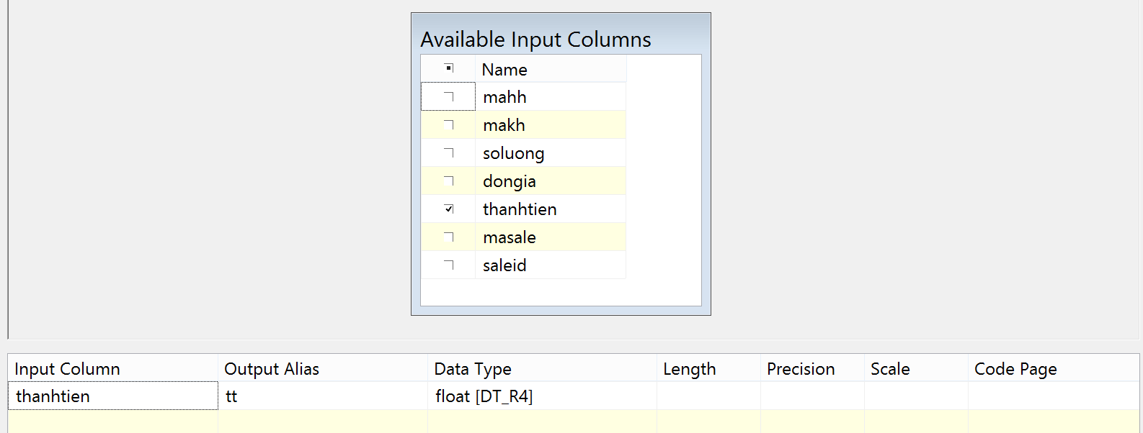
      * Nhóm theo khachhang tính tổng tiền đã mua: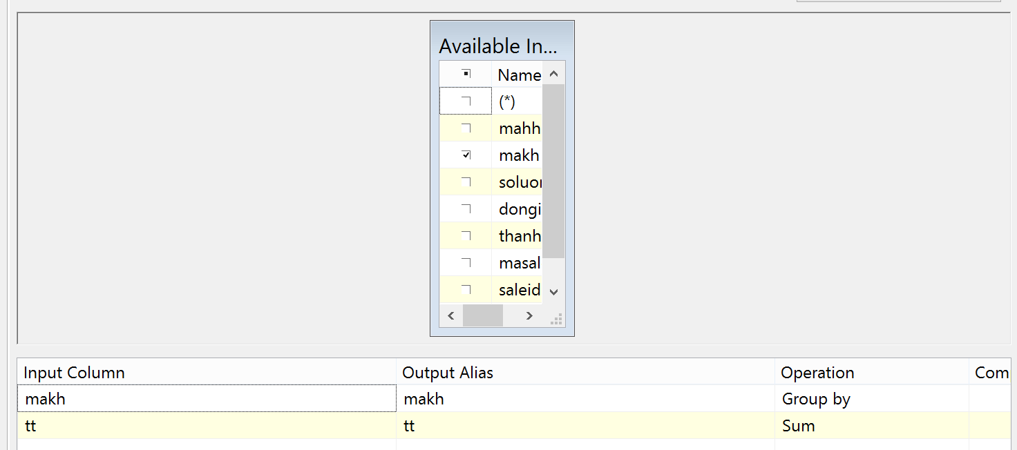
      * Đặt data viewer

(Rename 2 table Banhang , SaleDetail thành tbBanhang , tbChitietBanhang theo iu cầu đề bài.)